Laboratorio Semana 8 – Cifrado AES-256, HMAC-SHA256, SSH y Git

Nombre: Stephanie Roxana Ruano Berganza

Objetivo Aplicar cifrado simétrico para proteger la confidencialidad de un archivo, utilizar HMAC-SHA256 como huella autenticada y trabajar con un repositorio compartido de GitLab mediante SSH.
Herramientas: PowerShell + Git + OpenSSL
Regla de seguridad: Nunca subas la contraseña o clave secreta al repositorio de GitLab.

Conexión al repositorio mediante SSH
Verifica Git: git --version
Prueba la conexión: ssh -T git@github.com
Si es la primera conexión, verifica el fingerprint del servidor antes de aceptarlo. Clona el repositorio compartido: git clone git@github.com:[tu_repo]_.git
Entra al repositorio y crea tu rama: cd git checkout -b lab-[nombre_branch]

Crear un archivo personalizado
Crea un archivo cuyo nombre incluya tu nombre y apellido. Cada estudiante debe utilizar contenido personalizado.
Ejemplo: mensaje_LuisRojas.json Contenido:
{
"nombre": "TU NOMBRE",
"curso": "Manejo e Implementación de Archivos",
"carne": "[tu_carne]",
"archivo": "mensaje_[Nombre_apellido].txt"
}

Cifrar el archivo con AES-256
Utiliza OpenSSL para cifrar tu archivo con AES-256-CBC. El archivo resultante tendrá extensión .enc

Verifica OpenSSL
Ejecuta el siguiente comando en PowerShell: openssl version
Si OpenSSL no está instalado, ejecuta: winget install --id ShiningLight.OpenSSL.Light --exact Si instalaste OpenSSL, reinicia VS Code antes de continuar.
  - Comprueba instalación
Get-ChildItem "C:\Program Files\OpenSSL-Win64\bin\openssl.exe"
  - Cifra tu archivo
Comprueba dónde quedó instalado: Get-ChildItem "C:\Program Files\OpenSSL-Win64\bin\openssl.exe" Agrega OpenSSL al PATH de tu usuario: $opensslPath = "C:\Program Files\OpenSSL-Win64\bin" [Environment]::SetEnvironmentVariable("Path", $env:Path + ";" + $opensslPath, "User")
Actualiza el PATH de esta terminal inmediatamente: $env:Path += ";C:\Program Files\OpenSSL-Win64\bin"

Cifra tu archivo
Ejecuta: openssl enc -aes-256-cbc -salt -pbkdf2 -iter 100000 -in .\mensaje_TuNombre.json -out
.\mensaje_TuNombre.enc
Cuando OpenSSL solicite la contraseña, introduce una contraseña que solo tú conozcas. Deberás introducirla dos veces. NO escribas la contraseña en este laboratorio ni la subas a GitHub.
  - Comprueba que se creó el archivo: Ejecuta: Get-ChildItem
Deben aparecer, como mínimo: mensaje_TuNombre.txt mensaje_TuNombre.enc

Comprueba que el archivo cifrado no muestra directamente el mensaje:
Get-Content .\mensaje_TuNombre.enc
¿Qué observaste?
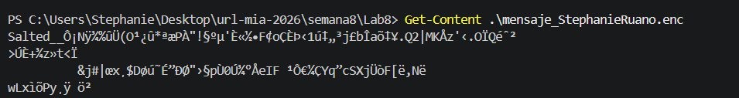

Descifrar y recuperar el archivo
Utiliza la misma contraseña para recuperar el contenido original.
openssl enc -d -aes-256-cbc -pbkdf2 -iter 100000 -in .\mensaje_TuNombre.enc -out
.\mensaje_TuNombre_recuperado.json
Comprueba el contenido recuperado: Get-Content .\mensaje_TuNombre_recuperado.json
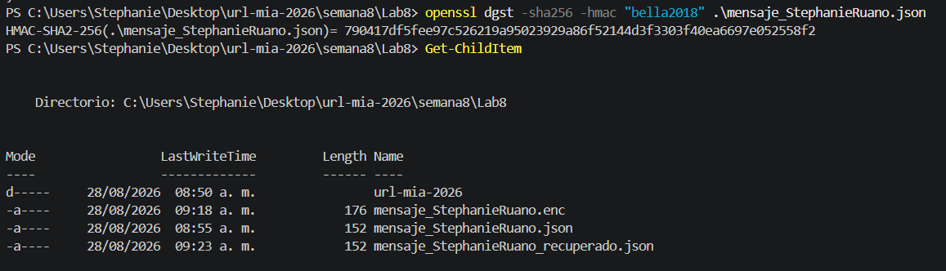

Generar una huella autenticada con HMAC-SHA256
Ahora generarás una huella que depende del archivo y de una clave secreta. Esto permite comprobar integridad y autenticidad cuando quien verifica también conoce la clave.
archivo + clave secreta → HMAC-SHA256 → huella
corre: openssl dgst -sha256 -hmac "TU_CLAVE_SECRETA" .\mensaje_LuisRojas.json
¿Cuál es el HMAC-SHA256 obtenido?


Hash vs. cifrado vs. HMAC
Mecanismo | Objetivo | Clave | Ejemplo
SHA-256 | Integridad | No | Huella
AES-256 (encrypt) | Confidencialidad | Sí | Archivo .enc
HMAC-SHA256 | Integridad + autenticidad | Sí | Huella autenticada
SSH | Comunicación/autenticación segura | Sí | GitLab

Pregunta 1: Si alguien obtiene tu archivo .enc pero no conoce la contraseña, ¿qué propiedad estás protegiendo?
La confiabilidad para que no acceda a la información del repositorio

Pregunta 2: ¿Por qué no debes subir la contraseña a GitLab?
No se debe de subir la contraseña a gitlab para que ninguna persona externa tenga acceso al repositorio.

Pregunta 3: ¿Qué diferencia principal existe entre SHA-256 y HMAC-SHA256?
Que SHA-256 no utiliza clave y HMAC-SHA256 utiliza una clave secreta

Entrega
Dentro del repositorio de GitHub, crea la carpeta semana-8/lab8/ y coloca en ella un PDF con la solución del laboratorio, incluyendo las respuestas, el HMAC-SHA256 obtenido y pantallazos como evidencia de los comandos y procedimientos realizados. También incluir el archivo .json creado y el archivo .enc generado durante el cifrado.
Enviar en la plataforma el enlace de la carpeta lab8 como evidencia de la entrega.

